Pressmeddelande Stockholm 2016-11-28

Brexit sätter sina spår i byggbranschen

Den Europeiska byggbranschen har sedan 2014 börjat återhämta sig igen efter finanskrisen men tillväxten är svag. Vid Euroconstructkonferensen i Barcelona den 25 November kunde det konstateras att framtids-förväntningarna skruvats ned för andra rapporten i rad och att Brexit påverkar byggmarknaden.

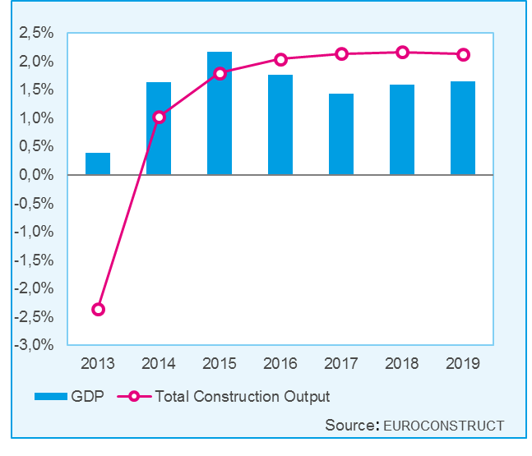 Byggbranschen i Europa tvingades igenom ett verkligt stålbad efter finanskrisen. Den totala nybyggnationen rasade med drygt 40 procent och bostadsbyggandet närapå halverades. Det dröjde till 2014 innan investeringarna började öka igen men uppgången har varit svag och förväntningarna på branschens utveckling under de kommande åren har sänkts. Tillväxten för 2016 har nu justerats ned för tredje gången i följd, från 3,0 procent i december 2015 och 2,6 procent i juni i år till 2,0 procent i den rapport som publicerades i fredags. Även prognosen för 2017 och 2018 har justerats ned med i genomsnitt 0,4 procentenheter per år jämfört med junirapporten. En del av förklaringen till den svaga återhämtningen är den höga byggaktiviteten innan finanskrisen. Länder som Spanien, Irland och Portugal lever fortfarande med ett bostadsöverskott. I tillägg lider stora delar av Europa av en svag privat konsumtionsutveckling, hög arbetslöshet och ett lågt kapacitetsutnyttjande i ekonomin. Behoven att nå balans i statsbudgeten är för många länder ett effektivt hinder mot offentliga satsningar.

De länder som i procent sänkt sina förväntade bygginvesteringar mest mellan 2016 och 2018 är Tjeckien och Polen men det är främst Storbritannien som bidrar till den svagare utvecklingen framöver i kraft av sin stora marknad. De årliga bygginvesteringarna mot 2018 har efter den överaskande Brexit segern justerats ned med i genomsnitt 2,4 procentenheter per år, (för 2016; från 2,1 till -0,2 procent). I reda pengar motsvarar det ca 7,7 mdr Euro under prognosperioden, vilket är närmare en tredjedel av den totala nedjustering som gjorts av alla 19 medlemsländer i Euroconstruct. För Europa totalt kan vi se stora variationer mellan länderna men det är främst anläggningssektorn och byggandet av kontor, lager affärs- och industrilokaler som justerats ned medan bostadsbyggandet tar mer fart, med en tillväxt i år och nästa år på 7,2 respektive 4,8 procent. ROT-sektorn väntas hålla sig stabil de kommande åren, undantaget den konsumentdrivna delen av marknaden som påverkas av en svagare utveckling i de disponibla inkomsterna. Den svenska marknaden har gått emot strömmen sedan 2012 tack vare ett ökat bostadsbyggande men nu mattas tillväxten av och drivs mer av transportinfrastruktur.

Geopolitisk- och finansiell instabilitet, osäkerheter kring det amerikanska presidentvalet och en kommande folkomröstning om den italienska författningsreformen adderar osäkerhet de närmaste åren. Vi har i tillägg potentiellt överhettade bostadsmarknader i vissa regioner och stora kvarvarande utmaningar för högt skuld-satta länder. Vi kan inte ignorera riskerna för negativa överraskningar.

**Om ni önskar mer information eller vill ta del av rapporten är ni välkommen att kontakta Bengt Henricson, Prognoscentret AB: 08-440 93 66, Mail:** [**bengt.henricson@prognoscentret.se**](mailto:bengt.henricson@prognoscentret.se)

**Prognoscentret AB** har sedan starten 1978 utvecklats till att idag vara Nordens ledande leverantör av högkvalitativa marknadsanalyser inom bygg, bostads- och fastighetsmarknaderna. Med utgångspunkt i välutvecklade analysverktyg, ett stort nätverk och kompetenta medarbetare erbjuder vi många typer av analyser som ger stöd i taktiska, strategiska och operationella val. Prognoscentret representerar både Norge och Sverige i Euroconstruct, ett europeiskt nätverk bestående av de 19 ledande analysinstitutionerna i EU-området, ([www.euroconstruct.org](http://www.euroconstruct.org)).